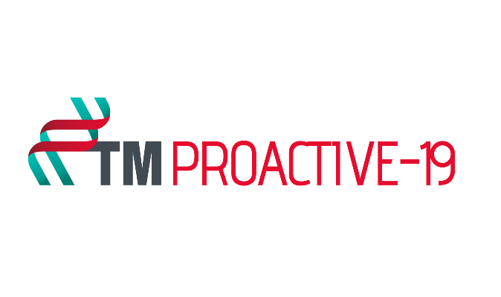

Sajtóanyag

Richter Egészségváros és Proaktív-19: együttműködés a COVID-19 fertőzés hatásainak mérséklésére
Budapest, 2020. május 26. – Összefognak a Richter Egészségváros és a Proaktív 19 program szervezői, hogy a leginkább veszélyeztetett 60 év feletti korosztály minél nagyobb részének segítsenek felkészülni egy esetleges koronavírus-fertőzés egészségkárosító hatásainak minimalizálása érdekében. A kezdeményezésben résztvevő egészségügyi szakemberek telefonon, térítésmentesen biztosítanak személyre szabott tanácsokat a 60 év felettiek számára. Az összefogással a Richter újabb lépést tesz a koronavírus elleni küzdelemben, miután áprilisban összesen 140 millió forint támogatást biztosított hazai kórházaknak és az egészségügyi intézményeknek a Richter Egészségváros program keretében.
Bár az elmúlt időszakban a márciustól életbe lépő, koronavírus-járvány terjedésének megakadályozását szolgáló szigorításokat az élet szinte minden területén jelentősen enyhítették, amíg a koronavírus elleni vakcina, illetve a fertőzés gyógyítását szolgáló gyógyszeres terápia nem érhető el, a társadalomnak fel kell készülnie a fertőzés újabb hullámokban való megjelenésére. Mivel a koronavírus betegség kimenete a fertőzött beteg általános egészségi állapotától, immunrendszerének felkészültéségétől függ, a koronavírus egészségkárosító hatásának mérséklése, illetve a halálesetek megelőzése érdekében a megfelelő életvitellel tehetünk a legtöbbet. Ez különösen fontos a 60 év felettiek esetében, akikre nézve a legnagyobb veszélyt jelenti a fertőzés.
A Proaktív 19 programot a legveszélyeztettebb korosztály védelméért indította el a PTE Transzlációs Medicina Központ (Általános Orvostudományi Kar, Szentágothai Kutatóközpont és Klinikai Központ közös egysége), a Transzlációs Medicina Alapítvány és a Heim Pál Országos Gyermekgyógyászati Intézet. Díjmentesen hívható zöld számon várják a 60 év felettiek hívásait a programban részt vevő, önkéntes egészségügyi szakemberek, akik a rizikófaktorok felmérését követően személyre szabott tanácsokkal látják el az érdeklődőket.
„Egészségi állapotunk és arra ható életvitelünk nagyban meghatározhatja, hogy egy fertőzéssel miként tud megküzdeni a szervezetünk. A mentálhigiénia, a testsúly, testmozgás, táplálkozás, alkoholfogyasztás vagy dohányzás például nagyban befolyásolhatja ezt. A program előnye, hogy önkéntes egészségügyi szakemberek segítségével ezeken a területen is személyre szabott módon tudunk olyan tanácsokat adni, amit az ingyenes számunkra betelefonálók jó eséllyel meg is tudnak valósítani. A mostani helyzetben különösen fontos, hogy az egyéni helyzetünket figyelembe vevő és szakmailag megalapozott tanácsokat kövessünk, mert nagyon sok félrevezető információ, vagy túlzó, megvalósíthatatlan életvezetési tanács olvasható az interneten, közösségi médiában, amely nem segíti, vagy éppen csak nehezíti a fertőzéssel szemben védekezést” – mondta el Dr. Hegyi Péter, orvosprofesszor, a program vezetője, a Pécsi Tudományegyetem Transzlációs Medicina Központ igazgatója.

Annak érdekében, hogy a Proaktív 19 híre minél több embert elérjen és így az érintett korosztály minél nagyobb körben részt tudjon venni a projektben, a Richter Egészségváros programmal a Richter is a kezdeményezés mellé állt. Az együttműködés célja a programmal kapcsolatos közös tájékoztatásra, illetve a később megrendezésre kerülő Richter Egészségvárosokon, valamint egyes nyugdíjas programokon való személyes tanácsadások biztosítására terjed ki.
A Richter Egészségváros országjáró szűrő- és egészségügyi edukációs program 2009 óta az ország 75 településén közel 170 ezer ingyenes szűrést biztosított a résztvevőknek, akik emellett számtalan egészségmegőrzést szolgáló tanácsadáson vehettek részt. A Richter Egészségváros keretében az elmúlt több mint 10 évben a Richter a megvalósításában együttműködő egészségügyi intézményeknek összesen 380 millió forint támogatást biztosított, amit idén áprilisban további összesen 140 millió forinttal egészített ki a koronavírus-járvány okozta rendkívüli helyzetre és az egészségügyi intézmények előtt álló kihívásokra tekintettel.
„A Richter felelős magyar gyógyszeripari vállalatként kiemelt feladatának tekinti, hogy az egészségtudatosság és az ellátórendszer támogatásával is elősegítse a hazai lakosság egészségügyi állapotának fejlesztését. Ezt szolgálja a Richter Egészségváros programunk is, amelynek keretében a koronavírus elleni hazai küzdelemből is részt vállalunk, hiszen az egészségmegőrzés szempontjából, illetve a hazai egészségügyi intézmények számára is jelenleg ez jelenti a legnagyobb kihívást” – mondta el Beke Zsuzsa, a Richter PR és kormányzati kapcsolatokért felelős vezetője.
Proaktív 19 programban résztvevő önkéntes szakemberek minden nap 8 és 20 óra között a
06 80 442 642, díjmentes zöldszámon várják a 60 év felettiek hívásait.

További információ:

Beke Zsuzsa Hegyi Péter
PR és kormányzati kapcsolatok vezető orvosprofesszor
Richter Gedeon Nyrt. PTE Transzlációs Medicina Központ
Telefon: +36-1- 431-4888 Telefon: +36 70 375-1031

